AV Перевод дашбордов BI на MNP HUB
Продукты Мобильной связи B2C

Exported on 2026-02-24 15:58:50

Table of Contents

1 Нажмите для якорной ссылки Согласование 4
2 Введение 8
2.1 Контакты проекта 8
2.2 Цели и задачи интеграции 10
2.3 Область применения 10
2.4 Связанные материалы/документы 10
2.4.1 Ссылка на аналитическое видение решения 14
2.5 Статус и беклог задач, затрагивающих этот документ 14
3 Архитектура интеграции 16
3.1 Текущая схема интеграции 16
3.2 Архитектурные принципы и ограничения 19
3.3 Краткое описание решения 21
3.3.1 Реализуемая схема интеграции 21
3.4 Контекстная диаграмма 22
3.5 Список ИТ-продуктов и команд, затрагиваемых решением 23
4 Предлагаемые изменения 24
4.1 Описание реализации сценариев использования 24
4.2 Описание последовательности и деталей интеграции 24
4.3 Функциональные требования 24
4.3.1 MNP Hub 24
4.3.2 DataHouse 39
4.4 Нефункциональные требования 40
4.4.1 Требования к производительности интеграционных взаимодействий 40
4.4.2 Требования к конфигурированию 42
4.5 Зависимости с другими архитектурными решениями 42
5 Интеграционное тестирование 43
6 Развертывание и сопровождение 44
6.1 Этапы внедрения 44
7 Приложения 45
8 ИНФОРМАЦИЯ О ПЛАТФОРМЕ 46
8.1 Авторизация 46
8.2 Контакты платформы 46
8.3 Документация 47
8.4 Типы интеграций 48
8.4.1 OpenAPI 48
8.4.2 Composite (он же Low Code) 48
8.4.3 AsyncAPI 48
8.4.4 GraphQL 48
8.4.5 Service Mesh 48
8.4.6 Event Mech 49
9 Варианты 50
9.1 Бизнес-задача 50
9.2 Вариант 1 50
9.3 Вариант 2 50
9.4 Вариант 3 52

Пример заголовка: MOBPRB2C-ХХХХ [IAD] <Наименование документа>
Общая информация о документе
Название документа | Integration Architecture Document, IAD
Проект/Эпик | MNPHUB-259 - AV.02.37.1 MNP HUB: Перевод дашбордов BI на MNP HUB ревью
Владелец документа | Артёменко Татьяна
Версия документа | 1.0
Дата создания/последнего изменения документа | 13.10.2025
Статус документа | в работе
Требуется согласование

Нажмите для якорной ссылки Согласование
Выбор | Ваш голос | Текущий результат: (0 Всего голосов) | Избиратели | Комментарии
Все избиратели :
Ожидающие голосования  : Капранов Дмитрий
Процент пользователей, проголосовавших: 0%
Согласовано |  | 0 Голоса , 0%
Согласовано с комментарием |  | 0 Голоса , 0%
Не согласовано |  | 0 Голоса , 0%

Содержание
- Общая информация о документе
- Содержание
- Глоссарий
- История изменений
- Введение
  - Контакты проекта
  - Цели и задачи интеграции
  - Область применения
  - Связанные материалы/документы
    - Ссылка на аналитическое видение решения
  - Статус и беклог задач, затрагивающих этот документ
- Архитектура интеграции
  - Текущая схема интеграции
  - Архитектурные принципы и ограничения
  - Краткое описание решения
    - Реализуемая схема интеграции
  - Контекстная диаграмма
  - Список ИТ-продуктов и команд, затрагиваемых решением
- Предлагаемые изменения
  - Описание реализации сценариев использования
  - Описание последовательности и деталей интеграции
  - Функциональные требования
    - MNP Hub
      - MNPHub_01 Инфраструктура для реализации нового сервиса
    - DataHouse
  - Нефункциональные требования
    - Требования к производительности интеграционных взаимодействий
    - Требования к конфигурированию
      - MNP Hub
      - DataHouse(Big Data)
  - Зависимости с другими архитектурными решениями
- Интеграционное тестирование
- Развертывание и сопровождение
  - Этапы внедрения
- Приложения

Глоссарий
Термин | Аббревиатура | Описание
Airflow |  | Apache Airflow – программная платформа экосистемы Hadoop для создания, планирования и мониторинга потока задач.
Comma-separated values | CSV | Формат плоского файла, в котором значения соответствующих полей в строке разделяются запятыми
Common Data Lake | CDL | Компонент корпоративного хранилища компании, предназначенный для накопления и хранения:  - детальных данных, загружаемых из корпоративных систем-источников, включая копии исходных данных систем-источников (архив),  - трансформированных детальных данных, и данных, представленных в виде витрин и аналитических наборов данных, которые используются для формирования отчетов различного типа и решения аналитических задач (например, визуализации данных, прогнозирования, выявления зависимостей, машинного обучения и др.).  Hive-схемы с префиксом "cdl_", в которых размещаются данные Common Data Lake.
Hadoop |  | Apache Hadoop – пакет программного обеспечения с открытым исходным кодом, который позволяет использовать сеть, состоящую из множества компьютеров, для решения задач, связанных с обработкой огромных объемов данных и реализации вычислений.  Базовый пакет Apache Hadoop состоит из двух основных компонентов - компонента, предназначенного для хранения данных и известного как Hadoop Distributed File System (HDFS), и компонента, который реализует модель программирования MapReduce и предназначенный для исполнения вычислений. Суть работы базового пакета Hadoop заключается в разбиении файлов с данными на большие блоки и распределении их по узлам кластера, на которые также переносятся пакеты программного кода с целью параллельной обработки данных и реализации необходимых вычислений.
Hive |  | Apache Hive представляет собой программное обеспечение хранилища данных экосистемы Hadoop, которое предназначено для чтения, записи и управления большими наборами данных, которые размещаются в распределенном хранилище и запрашиваются с использованием синтаксиса SQL.
RDB2HADOOP |  | Программа позволяет загружать данные из реляционных баз данных (на текущий момент поддерживаются Oracle, PostgreSQL, MySQL, MSSQL, Teradata) и сохранять полученные данные в Hadoop в виде ORC или Parquet файлов, также возможно сохранение данных в Hive таблицу. Программа реализована в виде Spark задачи, для хранения свой конфигурации использует MDS, запуск программы осуществляется посредством Airflow.
RAW слой | RAW | Сырые данные
Detail Data Store (DDS) слой | DDS | Детальные данные
Access Detail Data Store (DDS) слой | ADDS | Детальные данные (слой доступа к данным)
Operational Data Store (ODS) слой | ODS | Операционные данные
Common Data Mart (DM) слой | CDM | Витрины данных продукта

История изменений

Version | Date | Author | Comment
36 | Feb 03, 2026 14:10 | Поветкин Алексей
35 | Feb 03, 2026 14:09 | Поветкин Алексей
34 | Jan 30, 2026 11:09 | Поветкин Алексей
33 | Jan 29, 2026 10:52 | Поветкин Алексей
32 | Jan 28, 2026 19:38 | Поветкин Алексей | Добавлены примеры
31 | Jan 16, 2026 12:37 | Поветкин Алексей
30 | Jan 16, 2026 11:50 | Поветкин Алексей

Дата изменения | ФИО | Версия | Описание изменений
13.10.2025 | Артёменко Т. | 1.0. | Документ создан

Введение

Контакты проекта
Развитие Телеком продуктов | В2С | ReplicaMNP | DataHouse | SAS
  Баранова Ольга  baranova13@mts.ru |   Ельяшевич Алексей  amyelya1@mts.ru    Артеменко Татьяна  tva@mts.ru    Тимофеева Полина  patimofe@mts.ru |   Бурлаев Александр  avburlay@mts.ru    Жидков Дмитрий  dvzhidk3@mts.ru |   Сергованцев Максим  mvsergov@mts.ru    Орлов Дмитрий  doorlov2@mts.ru    Матвеев Артём  aimatve6@mts.ru |   Попова Екатерина  ysmedv10@mts.ru
  Телефон: | +79100418050
  Должность: | руководитель направления
  Отдел: | Центр сегментного маркетинга
  Место нахождения: | Москва г&
  Телефон: | +79152666432
  Должность: | Senior System Analyst (ведущий менеджер)
  Отдел: | Команда "Развитие Телеком сервисов"
  Место нахождения: | г Москва&
  Телефон: | +79161802280
  Должность: | Middle Architect (ведущий системный архитектор)
  Отдел: | Команда "Развитие Телеком продуктов"
  Место нахождения: | Москва г&
  Телефон: | +79162108762
  Должность: | Business Analyst (ведущий аналитик)
  Отдел: | Команда "Развитие Телеком продуктов"
  Место нахождения: | Москва г&
  Телефон: | +79885599913
  Должность: | специалист
  Отдел: | Группа организации доступов БИТ
  Место нахождения: | Нижегородская обл&Нижний Новгород г
  Телефон: | +79859791358
  Должность: | Tech Lead (руководитель направления)
  Отдел: | Команда Notification Manager
  Место нахождения: | г Москва&
  Телефон: | +79067598245
  Должность: | специалист
  Отдел: | Группа организации доступов БИТ
  Место нахождения: | Нижегородская обл&Нижний Новгород г
  Телефон: | +79055541631
  Должность: | специалист
  Отдел: | Группа организации доступов БИТ
  Место нахождения: | Нижегородская обл&Нижний Новгород г
  Телефон: | +79813500670
  Должность: | специалист
  Отдел: | Группа организации доступов БИТ
  Место нахождения: | Нижегородская обл&Нижний Новгород г
  Телефон: | +79118825650
  Должность: | специалист
  Отдел: | Группа организации доступов БИТ
  Место нахождения: | Нижегородская обл&Нижний Новгород г

Цели и задачи интеграции
- Организация регулярной поставки данных о заявках на перенос номера (PortIn) с их историей изменения статусов для системы Datahouse.

Область применения
В рамках данной задачи описывается интеграции MNP-HUB c DataHouse в части получения данных по заявка PortIn. При добавлении заявки на портацию или изменении ее статуса MNP-HUB должен обеспечитьпубликацию сообщений в Kafka выгрузку данных в таблицы БД фасада данных MNPHUB для DataHouse. Таблицы должны содержать набор данных, ровно в таком же формате, в котором он сейчас поставляется от legacy систем ESB Replica. Т.к. MNPHUB и Replica продолжительное время будут функционировать в параллели, то они вместе должны представлять из себя унифицированный источник данных для уже реализованных текущих отчетов.

Связанные материалы/документы
Ссылки на материалы
Витрина "История портаций MNP" ODIN
Витрина "История портаций MNP"
Витрина "Сообщения о портации номера" fct_mnp_request_message, agg__sdwh_amnp_request_error, agg__sdwh_amnp_request_phone_num, agg__sdwh_amnp_request
Витрина "Сообщения о портации номера" mtsru_mnp_glob_esb1d__mnp_mnp_raw_request_message, agg__sdwh_dmnp_messages
MNP (Портации) ODIN
Маппинг объектов SAS - Hadoop(Odin)
104485
https://davinci.mts.ru/projects/89ed4a7e-1ffc-46f6-9537-6ce8300994f7/common
https://gitlab.services.mts.ru/ETL/coredl/source-to-hadoop-raw/mnp-to-hadoop-raw/-/blob/master/conf/task/ora2raw_mnp.yaml
Описания стандартных технических полей DataHouse
Отличия данных на источнике от raw
Подключиться к Kafka Integration Platform
Kafka в Integration PlatformТаблица MNP_RAW_REQUEST
Наименование | Тип Данных | Длина | Обязат. | Описание
ID | INTEGER |  | X | Идентификатор записи, первичный ключ
REQ_ID | INTEGER | 50 |  | Идентификатор заявки в таблице MNP_REQUEST. Может быть null, если соответствующей записи нет (как в случае бизнес-ошибки с дублирующимся номером заявки с одинаковым типом)
ORDER_NUMBER | VARCHAR2(30 BYTE) |  |  | Номер заявки
REQUEST_TIME | TIMESTAMP |  |  | Дата/время заявки. Заполняется когда нет соответствующей записи в MNP_ REQUEST
XML_MESSAGE | CLOB |  | X | Тело Soap-запроса
OPERATION_INFO | VARCHAR2(256 BYTE) | 256 | X | Строка типа Сервис. Операция например “SiebelProxy.approve”
SYSTEM_SOURCE | VARCHAR2(50) | 50 | X | Система отправитель
SYSTEM_DEST | VARCHAR2(50) | 50 | X | Система получатель
XML_MESSAGE_RESPONSE | CLOB |  | X | Ответ полученный при вызове метода
Таблица MNP_REQUEST
Таблица, содержащая заявки на портацию
Наименование | Тип Данных | Длина | Обязат. | Описание
ID | NUMBER |  | X | Уникальный идентификатор заявки
ORDER_NUMBER | VARCHAR2(30) | 30 |  | Уникальный идентификатор заявки, присвоенный Siebel CRM
REQUEST_STATUS_ID | NUMBER |  | X | Идентификатор статуса заявки на перенос номера
PORT_TYPE | VARCHAR2(20) | 20 | X | Тип портации (PORT_IN/PORT_OUT)
SUBSCRIBER_TYPE | VARCHAR2(20) | 20 | X | Тип абонента (Person/Org)
REQUEST_DATE | DATE |  |  | Дата формирования запроса за перенос номера
CONTRACT_DATE | DATE |  | X | Дата и время заключения договора на перенос номера у Реципиента
PORT_DATE | DATE |  | X | Желаемая дата портации
SEC_DATA | VARCHAR2(3072) | 3 072 | X | Структура, содержащая персональный данные
FROM_DATE | DATE |  | X | Дата и время начала действия записи
TO_DATE | DATE |  | X | Дата и время окончания действия записи
CHANGE_DATE | DATE |  | X | Дата и время изменения записи
CHANGE_USER_ID | NUMBER |  | X | Идентификатор пользователя, изменившего запись (0 - изменено системой Реплика)
DELETED | NUMBER |  | X | Признак удаления записи (0 - запись активна, 1 - запись удалена)  Признак удаления записи (0 - запись активна, 1 - запись удалена)
CDB_ID | VARCHAR2(20) | 20 |  | Идентификатор заявки, присвоенный ЦБДПН
OPERATOR_ID | VARCHAR2(50) | 50 | X | Уникальный идентификатор оператора связи, инициировавший заявку, или которому она адресована
PROCESS_TYPE | VARCHAR2(20) | 20 | X | Тип процесса (ShortTimePort, LongTimePort, GOS)
MNP_ERROR_ID | NUMBER
MESSAGE_CODE | VARCHAR2(50) | 50
REJECT_REASON | NUMBER
Таблица MNP_REQUEST_H
Таблица, содержащая историю изменения заявок на портацию
Наименование | Тип Данных | Длина | Обязат. | Описание
ID | NUMBER |  | X | Уникальный идентификатор заявки
ORDER_NUMBER | VARCHAR2(30) | 30 |  | Уникальный идентификатор заявки, присвоенный Siebel CRM
REQUEST_STATUS_ID | NUMBER |  | X | Идентификатор статуса заявки на перенос номера
PORT_TYPE | VARCHAR2(20) | 20 | X | Тип портации (PORT_IN/PORT_OUT)
SUBSCRIBER_TYPE | VARCHAR2(20) | 20 | X | Тип абонента (Person/Org)
REQUEST_DATE | DATE |  | X | Дата формирования запроса за перенос номера
CONTRACT_DATE | DATE |  | X | Дата и время заключения договора на перенос номера у Реципиента
PORT_DATE | DATE |  | X | Желаемая дата портации
SEC_DATA | VARCHAR2(3072) | 3 072 | X | Структура, содержащая персональный данные
FROM_DATE | DATE |  | X | Дата и время начала действия записи
TO_DATE | DATE |  | X | Дата и время окончания действия записи
CHANGE_DATE | DATE |  | X | Дата и время изменения записи
CHANGE_USER_ID | NUMBER |  | X | Идентификатор пользователя, изменившего запись (0 - изменено системой Реплика)
DELETED | NUMBER |  | X | Признак удаления записи (0 - запись активна, 1 - запись удалена)
CDB_ID | VARCHAR2(20) | 20 |  | Идентификатор заявки, присвоенный ЦБДПН
OPERATOR_ID | VARCHAR2(50) | 50 | X | Уникальный идентификатор оператора связи, инициировавший заявку, или которому она адресована
PROCESS_TYPE | VARCHAR2(20) | 20 | X | Тип процесса (ShortTimePort, LongTimePort, GOS)
MNP_ERROR_ID | NUMBER
MESSAGE_CODE | VARCHAR2(50) | 50
REJECT_REASON | NUMBER
Таблица REQ_NUMBER
Таблица, содержащая номера для портации, входящие в заявку
Наименование | Тип Данных | Длина | Обязат. | Описание
ID | NUMBER |  | X | Уникальный идентификатор номера, участвующего в переносе
REQ_ID | NUMBER |  | X | Уникальный идентификатор заявки на портацию
RECIPIENT_ID | VARCHAR2(50) | 50 |  | Идентификатор оператора, которому перейдет номер после переноса
MSISDN | NUMBER |  |  | Мобильный номер, входящий в заявку на перенос
RN | CHAR(5) | 5 |  | Маршрутный номер, который будет присвоен мобильному номеру после переноса
OWN | NUMBER |  | X

Ссылка на аналитическое видение решения
👨🏻‍💻Проведение обследования интеграционного взаимодействия в ИТ-ландшафте МТС в рамках проекта "E.02.37 MNP HUB: Перевод дашбордов BI на MNP HUB"
BA. MNP HUB Отчеты BI

Статус и беклог задач, затрагивающих этот документ
MNP-HUB
Ключ | Тема | Тип Запроса | Создан | Исполнитель | Статус | Резолюция | Sprint
MNPHUB-66 | E.02.37 MNP HUB: Перевод дашбордов BI на MNP HUB |  | апр 14, 2025 15:07 | Ельяшевич Алексей | проектирование | Не решен
MNPHUB-604 | US01. mnp-cdb-messaging. Сохранение направления сообщения БДПН |  | янв 15, 2026 18:05 | Кузьменко Людмила | в работе | Не решен | MB2C_26.04
MNPHUB-605 | US02. mnp-datamart. Витрина данных заявок PortIn и сообщений БДПН |  | янв 15, 2026 18:14 | Беглов Арсений | в работе | Не решен | MB2C_26.04
MNPHUB-606 | US03. mnp-portin-service. Изменение числового кода статуса арбитража в заявке PortIn |  | янв 15, 2026 18:21 | Корчукова Елена | в работе | Не решен | MB2C_26.04
MNPHUB-669 | US04. Добавление внутренних идентификаторов в хранилище заявок |  | фев 04, 2026 14:42 | Демченко Георгий Павлович | бэклог | Не решен | MB2C_26.04
Проблем: 5

Архитектура интеграции

Текущая схема интеграции

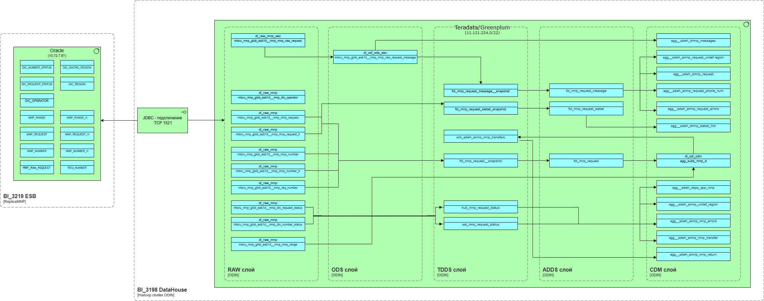
Список используемых полей
Схема | Таблица | Поле
dl_raw_mnp | mtsru_mnp_glob_esb1d__mnp_dic_macro_region | id
dl_raw_mnp | mtsru_mnp_glob_esb1d__mnp_dic_macro_region | name
dl_raw_mnp | mtsru_mnp_glob_esb1d__mnp_dic_operator | id
dl_raw_mnp | mtsru_mnp_glob_esb1d__mnp_dic_operator | name
dl_raw_mnp | mtsru_mnp_glob_esb1d__mnp_dic_operator | deleted
dl_raw_mnp | mtsru_mnp_glob_esb1d__mnp_dic_region | id
dl_raw_mnp | mtsru_mnp_glob_esb1d__mnp_dic_region | mr_id
dl_raw_mnp | mtsru_mnp_glob_esb1d__mnp_dic_region | name
dl_raw_mnp | mtsru_mnp_glob_esb1d__mnp_mnp_number | id
dl_raw_mnp | mtsru_mnp_glob_esb1d__mnp_mnp_number | number_status_id
dl_raw_mnp | mtsru_mnp_glob_esb1d__mnp_mnp_number | rn
dl_raw_mnp | mtsru_mnp_glob_esb1d__mnp_mnp_number | operator_id
dl_raw_mnp | mtsru_mnp_glob_esb1d__mnp_mnp_number | port_date
dl_raw_mnp | mtsru_mnp_glob_esb1d__mnp_mnp_number | from_date
dl_raw_mnp | mtsru_mnp_glob_esb1d__mnp_mnp_number | to_date
dl_raw_mnp | mtsru_mnp_glob_esb1d__mnp_mnp_number | change_date
dl_raw_mnp | mtsru_mnp_glob_esb1d__mnp_mnp_number | change_user_id
dl_raw_mnp | mtsru_mnp_glob_esb1d__mnp_mnp_number | deleted
dl_raw_mnp | mtsru_mnp_glob_esb1d__mnp_mnp_number | cdb_id
dl_raw_mnp | mtsru_mnp_glob_esb1d__mnp_mnp_number_h | id
dl_raw_mnp | mtsru_mnp_glob_esb1d__mnp_mnp_number_h | number_status_id
dl_raw_mnp | mtsru_mnp_glob_esb1d__mnp_mnp_number_h | rn
dl_raw_mnp | mtsru_mnp_glob_esb1d__mnp_mnp_number_h | operator_id
dl_raw_mnp | mtsru_mnp_glob_esb1d__mnp_mnp_number_h | port_date
dl_raw_mnp | mtsru_mnp_glob_esb1d__mnp_mnp_number_h | from_date
dl_raw_mnp | mtsru_mnp_glob_esb1d__mnp_mnp_number_h | to_date
dl_raw_mnp | mtsru_mnp_glob_esb1d__mnp_mnp_number_h | change_date
dl_raw_mnp | mtsru_mnp_glob_esb1d__mnp_mnp_number_h | change_user_id
dl_raw_mnp | mtsru_mnp_glob_esb1d__mnp_mnp_number_h | deleted
dl_raw_mnp | mtsru_mnp_glob_esb1d__mnp_mnp_number_h | cdb_id
dl_raw_mnp | mtsru_mnp_glob_esb1d__mnp_mnp_range | id
dl_raw_mnp | mtsru_mnp_glob_esb1d__mnp_mnp_range | region_id
dl_raw_mnp | mtsru_mnp_glob_esb1d__mnp_mnp_range | operator_id
dl_raw_mnp | mtsru_mnp_glob_esb1d__mnp_mnp_range | first
dl_raw_mnp | mtsru_mnp_glob_esb1d__mnp_mnp_range | last
dl_raw_mnp | mtsru_mnp_glob_esb1d__mnp_mnp_range | mnc
dl_raw_mnp | mtsru_mnp_glob_esb1d__mnp_mnp_range | from_date
dl_raw_mnp | mtsru_mnp_glob_esb1d__mnp_mnp_range | to_date
dl_raw_mnp | mtsru_mnp_glob_esb1d__mnp_mnp_range | change_date
dl_raw_mnp | mtsru_mnp_glob_esb1d__mnp_mnp_range | change_user_id
dl_raw_mnp | mtsru_mnp_glob_esb1d__mnp_mnp_range | deleted
dl_raw_mnp_sec | mtsru_mnp_glob_esb1d__mnp_mnp_raw_request | id
dl_raw_mnp_sec | mtsru_mnp_glob_esb1d__mnp_mnp_raw_request | request_time
dl_raw_mnp_sec | mtsru_mnp_glob_esb1d__mnp_mnp_raw_request | xml_message
dl_raw_mnp_sec | mtsru_mnp_glob_esb1d__mnp_mnp_raw_request | operation_info
dl_raw_mnp_sec | mtsru_mnp_glob_esb1d__mnp_mnp_raw_request | system_source
dl_raw_mnp_sec | mtsru_mnp_glob_esb1d__mnp_mnp_raw_request | system_dest
dl_raw_mnp | mtsru_mnp_glob_esb1d__mnp_mnp_request | id
dl_raw_mnp | mtsru_mnp_glob_esb1d__mnp_mnp_request | order_number
dl_raw_mnp | mtsru_mnp_glob_esb1d__mnp_mnp_request | request_status_id
dl_raw_mnp | mtsru_mnp_glob_esb1d__mnp_mnp_request | request_date
dl_raw_mnp | mtsru_mnp_glob_esb1d__mnp_mnp_request | contract_date
dl_raw_mnp | mtsru_mnp_glob_esb1d__mnp_mnp_request | port_date
dl_raw_mnp | mtsru_mnp_glob_esb1d__mnp_mnp_request | from_date
dl_raw_mnp | mtsru_mnp_glob_esb1d__mnp_mnp_request | to_date
dl_raw_mnp | mtsru_mnp_glob_esb1d__mnp_mnp_request | change_date
dl_raw_mnp | mtsru_mnp_glob_esb1d__mnp_mnp_request | deleted
dl_raw_mnp | mtsru_mnp_glob_esb1d__mnp_mnp_request | cdb_id
dl_raw_mnp | mtsru_mnp_glob_esb1d__mnp_mnp_request | process_type
dl_raw_mnp | mtsru_mnp_glob_esb1d__mnp_mnp_request_h | id
dl_raw_mnp | mtsru_mnp_glob_esb1d__mnp_mnp_request_h | order_number
dl_raw_mnp | mtsru_mnp_glob_esb1d__mnp_mnp_request_h | request_status_id
dl_raw_mnp | mtsru_mnp_glob_esb1d__mnp_mnp_request_h | request_date
dl_raw_mnp | mtsru_mnp_glob_esb1d__mnp_mnp_request_h | contract_date
dl_raw_mnp | mtsru_mnp_glob_esb1d__mnp_mnp_request_h | port_date
dl_raw_mnp | mtsru_mnp_glob_esb1d__mnp_mnp_request_h | from_date
dl_raw_mnp | mtsru_mnp_glob_esb1d__mnp_mnp_request_h | to_date
dl_raw_mnp | mtsru_mnp_glob_esb1d__mnp_mnp_request_h | change_date
dl_raw_mnp | mtsru_mnp_glob_esb1d__mnp_mnp_request_h | deleted
dl_raw_mnp | mtsru_mnp_glob_esb1d__mnp_mnp_request_h | cdb_id
dl_raw_mnp | mtsru_mnp_glob_esb1d__mnp_mnp_request_h | process_type
dl_raw_mnp | mtsru_mnp_glob_esb1d__mnp_req_number | id
dl_raw_mnp | mtsru_mnp_glob_esb1d__mnp_req_number | req_id
dl_raw_mnp | mtsru_mnp_glob_esb1d__mnp_req_number | recipient_id
dl_raw_mnp | mtsru_mnp_glob_esb1d__mnp_req_number | msisdn
dl_raw_mnp | mtsru_mnp_glob_esb1d__mnp_req_number | rn
dl_raw_mnp | mtsru_mnp_glob_esb1d__mnp_dic_request_status | id
dl_raw_mnp | mtsru_mnp_glob_esb1d__mnp_dic_request_status | name
dl_raw_mnp | mtsru_mnp_glob_esb1d__mnp_dic_request_status | is_cdbpn
dl_raw_mnp | mtsru_mnp_glob_esb1d__mnp_dic_number_status | id
dl_raw_mnp | mtsru_mnp_glob_esb1d__mnp_dic_number_status | name
dl_raw_mnp | mtsru_mnp_glob_esb1d__mnp_mnp_request | port_type
dl_raw_mnp | mtsru_mnp_glob_esb1d__mnp_mnp_request | subscriber_type
dl_raw_mnp | mtsru_mnp_glob_esb1d__mnp_mnp_request | cdb_id
dl_raw_mnp | mtsru_mnp_glob_esb1d__mnp_mnp_request | message_code
dl_raw_mnp | mtsru_mnp_glob_esb1d__mnp_mnp_request_h | port_type
dl_raw_mnp | mtsru_mnp_glob_esb1d__mnp_mnp_request_h | subscriber_type
dl_raw_mnp | mtsru_mnp_glob_esb1d__mnp_mnp_request_h | cdb_id
dl_raw_mnp | mtsru_mnp_glob_esb1d__mnp_mnp_request_h | message_code

Архитектурные принципы и ограничения
- Сохранение аналитических витрин при миграции на новый источник получения данных для отчетов по задаче ITG104485.
- В границы задачи входит только процесс получения данных о портации PortIN из MNP-Hub по физ.лицами, остальные заявки о портации PortIN по юр.лицами и ИП, а также PortOut необходимо будет продолжать в соответствии с текущей реализацией забирать из таблиц ReplicaMNP: MNP_REQUEST_H, MNP_REQUEST, MNP_RAW_REQUEST, REQ_NUMBER. Из данных таблиц реально используются следующие поля:
Таблица (ODIN) | Поле
mtsru_mnp_glob_esb1d__mnp_mnp_request | id
mtsru_mnp_glob_esb1d__mnp_mnp_request | order_number
mtsru_mnp_glob_esb1d__mnp_mnp_request | request_status_id
mtsru_mnp_glob_esb1d__mnp_mnp_request | request_date
mtsru_mnp_glob_esb1d__mnp_mnp_request | contract_date
mtsru_mnp_glob_esb1d__mnp_mnp_request | port_date
mtsru_mnp_glob_esb1d__mnp_mnp_request | from_date
mtsru_mnp_glob_esb1d__mnp_mnp_request | to_date
mtsru_mnp_glob_esb1d__mnp_mnp_request | change_date
mtsru_mnp_glob_esb1d__mnp_mnp_request | deleted
mtsru_mnp_glob_esb1d__mnp_mnp_request | cdb_id
mtsru_mnp_glob_esb1d__mnp_mnp_request | process_type
mtsru_mnp_glob_esb1d__mnp_mnp_request | port_type
mtsru_mnp_glob_esb1d__mnp_mnp_request | subscriber_type
mtsru_mnp_glob_esb1d__mnp_mnp_request | message_code

Таблица (ODIN) | Поле
mtsru_mnp_glob_esb1d__mnp_mnp_request_h | id
mtsru_mnp_glob_esb1d__mnp_mnp_request_h | order_number
mtsru_mnp_glob_esb1d__mnp_mnp_request_h | request_status_id
mtsru_mnp_glob_esb1d__mnp_mnp_request_h | request_date
mtsru_mnp_glob_esb1d__mnp_mnp_request_h | contract_date
mtsru_mnp_glob_esb1d__mnp_mnp_request_h | port_date
mtsru_mnp_glob_esb1d__mnp_mnp_request_h | from_date
mtsru_mnp_glob_esb1d__mnp_mnp_request_h | to_date
mtsru_mnp_glob_esb1d__mnp_mnp_request_h | change_date
mtsru_mnp_glob_esb1d__mnp_mnp_request_h | deleted
mtsru_mnp_glob_esb1d__mnp_mnp_request_h | cdb_id
mtsru_mnp_glob_esb1d__mnp_mnp_request_h | process_type
mtsru_mnp_glob_esb1d__mnp_mnp_request_h | port_type
mtsru_mnp_glob_esb1d__mnp_mnp_request_h | subscriber_type
mtsru_mnp_glob_esb1d__mnp_mnp_request_h | message_code

Таблица (ODIN) | Поле
mtsru_mnp_glob_esb1d__mnp_mnp_raw_request | id
mtsru_mnp_glob_esb1d__mnp_mnp_raw_request | request_time
mtsru_mnp_glob_esb1d__mnp_mnp_raw_request | xml_message
mtsru_mnp_glob_esb1d__mnp_mnp_raw_request | operation_info
mtsru_mnp_glob_esb1d__mnp_mnp_raw_request | system_source
mtsru_mnp_glob_esb1d__mnp_mnp_raw_request | system_dest

Таблица (ODIN)
mtsru_mnp_glob_esb1d__mnp_req_number | id
mtsru_mnp_glob_esb1d__mnp_req_number | req_id
mtsru_mnp_glob_esb1d__mnp_req_number | recipient_id
mtsru_mnp_glob_esb1d__mnp_req_number | msisdn
mtsru_mnp_glob_esb1d__mnp_req_number | rn

Краткое описание решения
Для загрузки данных о заявках PortIn из MNP HUB в DataHouse организовывается витрина данных с таблицами, повторяющими текущий формат выгрузки из Replica MNP, для того, чтобы существующие отчеты не пришлось менять.
За формирование витрины данных будет отвечать сервис статистики mnp-metrics-collector-service. В этом сервисе реализуется ETL процессы для сбора необходимой информации. Триггером для запуска процессов являются доменные события брокера mnp-event . Реализация ETL процессов строится на Apache Airflow.
Результатом загрузки является обновление таблиц слоя RAW: dl_raw_mnp.mtsru_mnp_glob_esb1d__mnp_mnp_request, dl_raw_mnp.mtsru_mnp_glob_esb1d__mnp_mnp_request_h, dl_raw_mnp_sec.mtsru_mnp_glob_esb1d__mnp_mnp_raw_request, dl_raw_mnp.mtsru_mnp_glob_esb1d__mnp_req_number.

Реализуемая схема интеграции

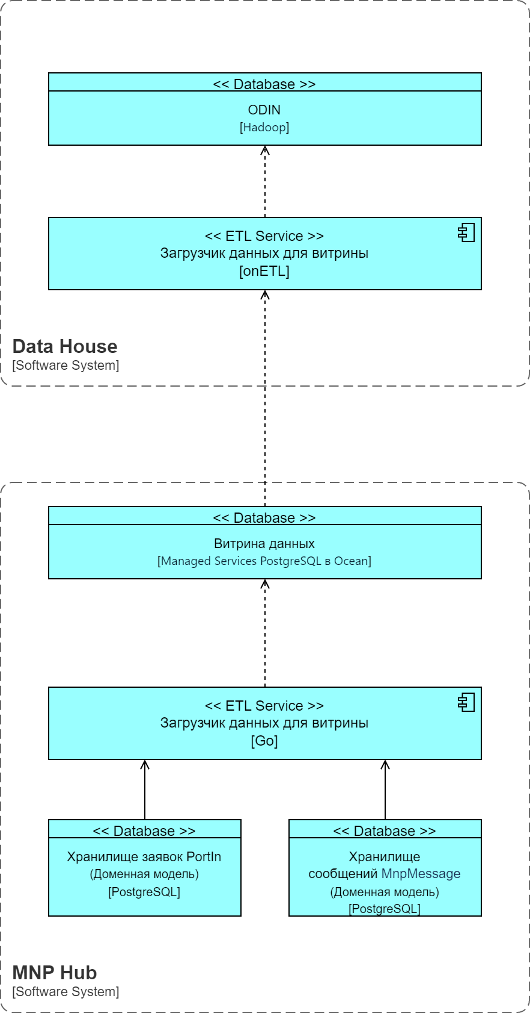

Контекстная диаграмма

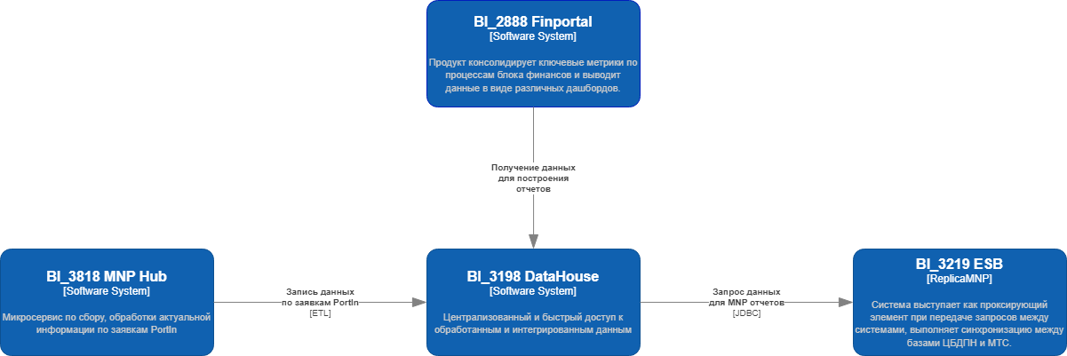

Список ИТ-продуктов и команд, затрагиваемых решением
Итоговый список компетенций/ИТ-продуктов, затрагиваемых решением, исходя из контекстной компонентной диаграммы.
ID продукта | Наименование продукта | Ответственный за систему
BI_3818 | MNP-HUB | Рысенкова Юлия Леонидовна
BI_3198 | DataHouse | Орлов Дмитрий Олегович
BI_3219 | ESB | Жидков Дмитрий Викторович
BI_3608 | MWS Octapi | Лукин Евгений Александрович
BI_2888 | Finportal | Попов Ярослав Игоревич

Предлагаемые изменения

Описание реализации сценариев использования

Описание последовательности и деталей интеграции
Бизнес задача  (исходный ВИ) | Интеграционный  ВИ | Инициатор | Получатель | Частота взаимодействия  (по расписанию или  по событию) | Способ взаимодействий  и интеграц. компоненты | Характер  взаимодействия | Имя API/Сервиса | Полезная нагрузка запроса |  | Полезная нагрузка ответа  или результата обработки |  | SLA для интеграционного  взаимодействия
 |  |  |  |  |  |  |  | Формат | Схема данных | Формат | Схема данных | SLA для интеграционного  взаимодействия
 | Выгрузка данных о заявках PortIn и истории изменений статуса заявок. | MNP Hub | DataHouse |  |  |  |  |  |  |  |  | ссылка на SLA

Функциональные требования

MNP Hub

MNPHub_01 Инфраструктура для реализации нового сервиса
Создать новый сервис mnp-datamart, подготовить инфраструктуру, обеспечить установку.

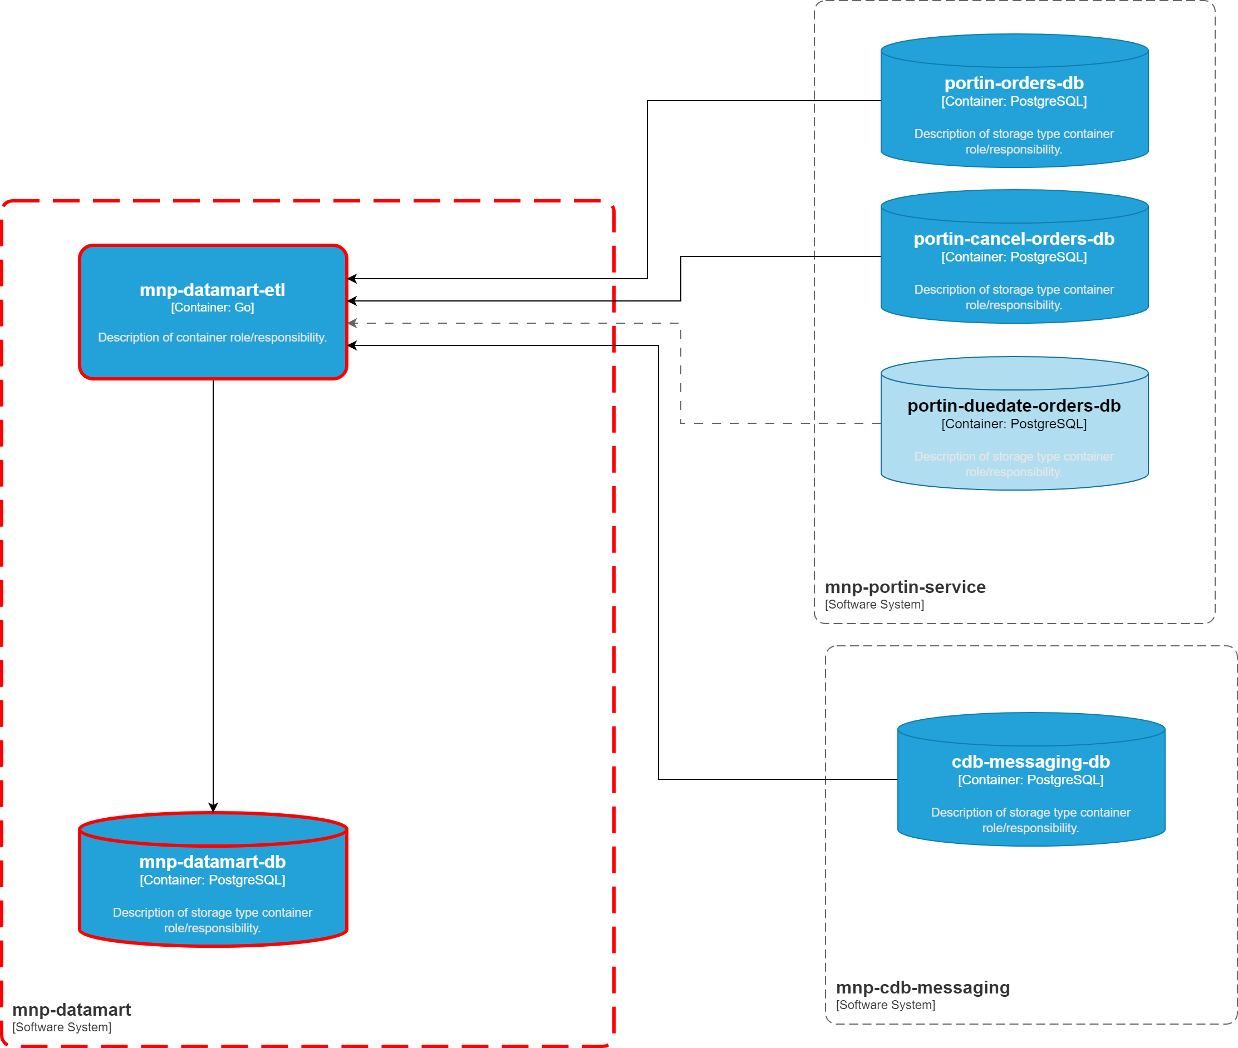

Подготовка витрины данных в mnp-datamart-db
Подготовить и запустить ETL конвейер в виде DAG процессов для заполнения каждой из таблиц mnp-datamart-db описанных ниже.

portin-dag
Для заполнения таблиц mnp_request, mnp_request_h и req_number данными заявкок PortInOrder создать DAG-процесс:
имя: "portin-dag"
интервал запуска: ежечасно (настройка)

- Определить глубину выборки данных. Для этого получить самую последнюю дату версии актуальной: max mnp-datamart-db.mnp-request.from_date. Если данных нет, загружать все записи без ограничения по дате - первая выборка.
- Выбрать все записи из таблиц заявок portin на глубину дат, определенную на шаге 1:
  - Из portin-orders-db.orders выбрать все записи, где changing_date больше даты глубины выборки.
  - Из portin-orders-db.orders_log выбрать все записи, где version_date больше даты глубины выборки.
  - Из portin-cancel-orders-db.cancel-orders выбрать все записи, где changing_date больше даты глубины выборки.
- Для всех полученных записей выполнить мэппинг для добавления или обновления записей в таблицах mnp-datamart-db:
  - для каждой выбранной записи из orders составить строку для mnp_request
  - для каждой выбранной записи из orders_log составить строку для mnp_request_h
  - для каждого portationNumbers[i].msisdn из order_data JSON в каждой выбранной записи orders составить строку для req_numbers
- Добавить или обновить существующую запись в таблицах mnp-datamart-db для полученного мэппинга на шаге 3:
  - Если mnp_request.id уже существует в таблице, то обновить существующую запись, обязательно обновив и поле change_date текущим временем. Иначе, добавить новую запись.
  - для mnp_request_h все записи добавить, как новые.
  - Для req_numbers если составной ключ req_numbers.req_id и req_numbers.msisdn уже существует, то обновить существующую запись, обязательно обновив и поле change_date текущим временем. Иначе, добавить новую запись.

Таблица mnp_request
Текущее состояние заявок на перенос номера
Выгрузка из БД MNPHUB схемы portin-orders-db - база заявок PortIn
Нужны ли индексы для поиска?

Поле | Тип | Описание | Источник:  Наименование таблиц | Мэппинг значения для поля | Пример значения
Id | bigserial | Сиквенс. Идентификатор записи в о заявке в витрине данных MNP hub. Не является идентификатором заявки на портацию. Может использоваться для итеративной выгрузки внешним ETL процессом |  |  | 64432
order_number | varchar(64) | Уникальный идентификатор заявки в MNP hub.  Размер поля увеличен по сравнению с размером в предыдущем решении Replica, т.к. при возможном перехоле на guid для идентификации заявок, 30 символов не хватит. | portin-orders-db.orders | Идентификатор с префиксом:  CONCAT(prefix, orders.order_id)  где prefix в зависимости от источника:  'pin' - для записей из схемы portin-orders-db;  Пример: 'pin7216' | pin55834  pin123456
request_status_id | int | Идентификатор статуса заявки с мэппингом на ЖЦ из Siebel | portin-orders-db.orders  или portin-cancel-orders-db.orders (при status=50) | мэппинг на ЖЦ Siebel  Для portin-orders-db.orders.state:  MNPHUB → Siebel*:  0 → 1; created  1 → 2; sent-cdb  -1 → 3; cdb-rejected  2 → 4; arbitration  -2 → 12; canceled  3 → 4; arbitration-pending  -3 → 3; arbitration-timeout  4 → 4; donor-verification  -4 → 5; donor-rejected  5 → 6; debt-checking  6 → 6; debt-collection  7 → 7; portation-waiting  8 → 7; portation-due  9 → 7; portation-ready  20 → 8; portation-exec  21 → 8; portation-completed  22 → 9; closed  Если есть portin-cancel-orders-db.orders.order_id=portin-orders-db.orders.order_id и у заявки portin-cancel-orders-db.orders.status = 50, то заполнить поле значением 11 вместо предыдущих вычислений.  Может ли мэпинг быть перенесен на сторону DataHouse? MNP HUB предпочтительней не мэпиться на ЖЦ из другой системы. | 5
request_date | timestamp | Дата создания заявки на портацию. | portin-orders-db.orders | creation_date | 2026-01-28 13:34:23
contract_date | timestamp | Дата и время заключения договора на перенос номера у Реципиента | portin-orders-db.orders | Из order_data JSON поле .contract.documentDate | 2026-01-28 12:04:14
port_date | timestamp | Запланированная дата портации. | portin-orders-db.orders | due_date | 2026-02-07 12:00:00
from_date | timestamp | Дата начала версии | portin-orders-db.orders | changing_date | 2026-01-30 18:13:28
to_date | timestamp | Дата окончания версии события. |  | null | null
change_date | timestamp | Дата и время изменения записи | portin-orders-db.orders | текущее время | 2026-01-30 21:24:34
deleted | int | Признак удаления записи. По умолчанию: 0 |  | 0 | 0
cdb_id | varchar(20) | Идентификатор заявки присвоенный БДПН. | portin-orders-db.orders | cdb_process_id | 10000000000340
process_type | varchar(20) | тип процесса:  ShortTimePort, LongTimePort, GOS | portin-orders-db.orders | Из order_data JSON поле "processType" | ShortTimePort
port_type | varchar(20) | тип заявки. portin (позже будет и portout) | portin-orders-db.orders | order_type | portin
subscriber_type | varchar(20) | Тип абонента (Person/Org/Entrepreneur) | portin-orders-db.orders | Из order_data JSON поле:  - если есть поле "person", то значение 'Person'  - если есть поле "individual", то значение "Entrepreneur"  - если есть поле "company", то значение 'Org'  - если есть поле "government", то значение 'Org' (? - уточнить) | person
message_code | varchar(50) | Бизнес код операции.  В рамках MNP-HUB это статусы жизненного цикла заявок PortIn | portin-orders-db.orders | Из order_data JSON поле status.code  Согласовать список возможных значений. Уточнить, что значения отличаются от реплика.  список в столбце "код" в таблице по ссылке: Жизненный цикл заявки переноса номера PortInOrder | donor-rejected
reject_reason | int | код ошибки от ЦБДПН | portin-orders-db.orders | Заполнять, если orders.state имеет отрицательное значение  Взять строку из order_data JSON поле status.message.  Если в строке есть '.' или ',', то взять подстроку слева от этого символа и попробовать преобразовать в int. Если получилось - значит это код первой ошибки в БДПН - его и заполнить.  Вопрос для уточнения - если есть список причин, надо ли как-то расширить данные, чтобы получить весь список? | 7009
order_id | bigint | идентификатор из оригинальной таблицы. Уникален только для одного типа заявки port_type | portin-orders-db.orders_log.order_id
* - Идентификаторы статусов ЖЦ заявки в DataHouse:
ID | NAME
1 | Инициирована
2 | Ожидание подтверждения ЦБДПНом
3 | Отказ в переносе ЦБДПНом
4 | Ожидание подтверждения Донором
5 | Отказ в переносе Донором
6 | Ожидание согласования Донором
7 | Ожидание переноса
8 | Перенос
9 | Завершена
10 | Запрос на отмену в ЦБДПН
11 | Ожидание подтверждения отмены
12 | Отменена

Таблица mnp_request_h
История изменения состояния заявки на перенос номера
Поле | Тип | Описание | Источник:  Наименование таблиц | Мэппинг значения для поля | Пример значения
Id | bigserial | Сиквенс. Идентификатор записи в о заявке в витрине данных MNP hub. Не является идентификатором заявки на портацию. Может использоваться для итеративной выгрузки внешним ETL процессом |  | Сиквенс | 45688
order_number | varchar(64) | Уникальный идентификатор заявки в MNP hub | portin-orders-db.orders_log | заполнять также, как для таблицы mnp_request, только из исторического источника log. | pin55834
request_status_id | int | Статус заявки. | portin-orders-db.orders_log | заполнять также, как для таблицы mnp_request, только из исторического источника log. | 4
request_date | timestamp | Дата создания заявки на портацию. | portin-orders-db.orders_log | заполнять также, как для таблицы mnp_request, только из исторического источника log. | 2026-01-28 13:34:23
contract_date | timestamp | Дата и время заключения договора на перенос номера у Реципиента | portin-orders-db.orders_log.order_data_log JSON | заполнять также, как для таблицы mnp_request, только из исторического источника log. | 2026-01-28 12:04:14
port_date | timestamp | Запланированная дата портации. Поиск по дате (диапазон день) для таймингов событий. | portin-orders-db.orders_log | заполнять также, как для таблицы mnp_request, только из исторического источника log. | 2026-02-07 12:00:00
from_date | timestamp | Дата начала версии | portin-orders-db.orders_log | version_date | 2026-01-28 21:24:34
to_date | timestamp | Дата окончания версии события | portin-orders-db.orders_log  и portin-orders-db.orders | вычисляемое. Необходимо найти следующую (большую) дату version_date в таблице orders_log с таким же order_id и отнять 1 секунду от даты следующей версии. (нужно отсортировать результат при обработке)  Если это уже наибольшая дата дата для этого order_id, то дата завершения версии равна дате актуальной версии из таблицы orders.changing_date минус 1 сек. | 2026-01-30 18:13:27
change_date | timestamp | Дата и время изменения записи |  | текущее время | 2026-01-30 21:24:34
deleted | int | Признак удаления записи. По умолчанию: 0 |  | 0 | 0
cdb_id | varchar(20) | Идентификатор заявки присвоенный БДПН. | portin-orders-db.orders_log | заполнять также, как для таблицы mnp_request, только из исторического источника log. | 10000000000340
process_type |  | тип процесса:  ShortTimePor, LongTimePort, GOS | portin-orders-db.orders_log.order_data_log JSON | заполнять также, как для таблицы mnp_request, только из исторического источника log. | ShortTimePort
port_type | varchar(20) | тип заявки. На старте с одним значением portin | portin-orders-db.orders_log | заполнять также, как для таблицы mnp_request, только из исторического источника log. | portin
subscriber_type | varchar(20) | Тип абонента (Person/Org/Entrepreneur) | portin-orders-db.orders_log.order_data_log JSON | заполнять также, как для таблицы mnp_request, только из исторического источника log. | person
message_code | varchar(50) | Бизнес код операции.  В рамках MNP-HUB это статусы жизненного цикла заявок PortIn | portin-orders-db.orders_log.order_data_log JSON | заполнять также, как для таблицы mnp_request, только из исторического источника log. | donor-verification
reject_reason | int | код ошибки от ЦБДПН | portin-orders-db.orders_log.order_data_log JSON | заполнять также, как для таблицы mnp_request, только из исторического источника log. | null
order_id | bigint | идентификатор из оригинальной таблицы. Не уникален  Добавить сиквенс в оригинальную таблицу | portin-orders-db.orders_log.order_id

Таблица req_number
Информация о переносимом номере
Поле | Тип | Описание | Источник:  Наименование таблиц | Мэппинг значения для поля | Пример значения
id | bigserial | идентификатор записи |  | создать свой сиквенс для этой таблицы | 74326
req_id | varchar(64) | идентификатор заявки MNP hub для связи с записью в таблице mnp_request.order_number | portin-orders-db.orders | order_id с префиксом 'pin': заполнять также, как для таблицы mnp_request  Связь по полю mnp_request.order_number !  Нужен ли индекс? | pin55834
recipient_id | varchar(50) | Код оператора, к которому перейдет номер после переноса | portin-orders-db.orders.order_data JSON | recipient.cdbCode | TELE2
msisdn | varchar(20) | портируемый номер формат 79000000000 | portin-orders-db.orders.order_data JSON | portationNumbers[i].msisdn  Добавить для заявки столько записей, сколько элементов в JSON списке portationNumbers[] | 79011234567
rn | char(5) | Маршрутный номер, который будет присвоен мобильному номеру после переноса | portin-orders-db.orders.order_data JSON | portationNumbers[i].rn | D7701
change_date | timestampz | Дата и время изменения записи |  | текущее время | 2026-01-30 21:24:34+03
 |  | Добавить сиквенс в оригинальную таблицу

cdb-message-dag
Для заполнения таблицы mnp_raw_request данными сообщений БДПН создать DAG-процесс:
имя: "cdb-message-dag"
интервал запуска: ежечасно (настройка)

- Определить глубину выборки данных. Для этого получить самую последнюю дату сообщения плюс 1 секунда: max mnp-datamart-db.mnp-raw-request.request_time+1. Если данных нет, загружать все записи без ограничения по дате - первая выборка.
- Выбрать все записи из таблиц сообщений БДПН на глубину дат, определенную на шаге 1:
  - Из cdb-messaging-db.mnp_message выбрать все записи, где message_date больше даты глубины выборки.
  - Из cdb-messaging-db.mnp_process выбрать все записи, где process_id соответствует записям, выбранным из mnp_message.
- Для всех полученных записей выполнить мэппинг для добавления записей в таблицу mnp-datamart-db mnp_raw_request: для каждой выбранной записи из mnp_message составить строку для mnp_raw_request
- Добавить записи в таблицу mnp-datamart-db.mnp_raw_request для полученного мэппинга на шаге 3
Таблица mnp_raw_request
Информация обо всех сообщениях передаваемые или получаемые из ЦБДПН
Поле | Тип | Описание | Источник:  Наименование таблиц | Мэппинг значения для поля | Пример значения
id | bigint | идентификатор записи | cdb-messaging-db.mnp_message | message_id | 64338
req_id | varchar(64) | идентификатор заявки на портацию для связи с основной записью в таблице | cdb-messaging-db.mnp_process | order_id | pin55834
request_time | timestamp | дата сообщения | cdb-messaging-db.mnp_message | request_data | 2026-01-30 21:24:34
xml_message | text | Сообщение полученное/отправленное в ЦБДПН  (после расшифровки) | cdb-messaging-db.mnp_message | message_data | <NPMessages>  <PortMessages>  <PortMessage>  <NPId>1000000000000331</NPId>  <MessageCode>NP Donor Reject</MessageCode>  <NPRequestId>pin488333</NPRequestId>  <ProcessType>ShortTimePort</ProcessType>  <StatusList>  <Status>  <Сode>7009</Code>  <NrList>  <Nr>9200899997</Nr>  <Nr>9200899998</Nr>  </NrList>  </Status>  </StatusList>  <NpList>  <RejectComment>Такого абонента мы не имеем</RejectComment>  </NpList>  </PortMessage>  </PortMessages>  </NPMessages>
operation_info | varchar(50) | тип сообщения БДПН | cdb-messaging-db.mnp_message | message_type | NP Donor Reject
system_source | varchar(50) | Система, отправившая сообщение | cdb-messaging-db.mnp_message.message_direction | если  message_direction=0 - исходящее сообщение. Заполнить значением: "MNPHUB"  message_direction=1 - входящее сообщение. Заполнить значением: "CDB" | CDB
system_dest | varchar(50) | Принимающая сторона | cdb-messaging-db.mnp_message | если message_direction=0 - исходящее сообщение.  Заполнить значением: "CDB"  иначе  message_direction=1 - входящее сообщение.  Заполнить значением: "MNPHUB" | MNPHUB
change_date | timestampz | Дата и время изменения записи |  | текущее время | 2026-01-30 21:24:34+03

DataHouse

Нефункциональные требования

Требования к производительности интеграционных взаимодействий
 | Описание взаимодействия |  |  |  | Требуемый SLA |  |  |  | Согласованный SLA |  |  |  | Согласовано (обязательное согласование от RTM - CTO, lead тех поддержки, от внешней команды - CTO) |  | Комментарий
 | Вызывающая  система (потребитель) | Описание запроса | Вызываемая система | Контракт | RPS  текущая/пиковая в течение 1 минуты | Response time (ms) |  | Допустимое кол-во ошибок (пятиминутный интервал) | RPS  текущая/пиковая в течение 1 минуты | Response time (ms) |  | Допустимое кол-во ошибок (пятиминутный интервал) | От Вызывающей  системы | От Принимающей  системы
<Система-потребитель> - <Система-поставщик>
1 |  |  |  |  |  |  |  |  |  |  |  |  | - ФИО согласующего - ссылка на профиль сотрудника  - ФИО согласующего - ссылка на профиль сотрудника | - ФИО согласующего - ссылка на профиль сотрудника  - ФИО согласующего - ссылка на профиль сотрудника | Необходимо приложить подтверждение согласования (e-mail к примеру)

Требования к конфигурированию

MNP Hub
В настройках микросервиса необходимо добавить возможность задавать параметры:
- mnp_rps_max: максимальное количество запросов, отправляемых кDataHouse в секунду. Значение по-умолчанию = 10 rps.
- mnp_requests_interval_max_in_sec: максимальный интервал (в секундах) между выгрузками в кафку к DataHouse.
- mnp_request_events_limit: максимальное количество событий, отправляемых в одном сообщении к DataHouse. Значение по-умолчанию = 5
- mnp_retry_count_max: счетчик попыток повторной отправки информации по событиям в kafka. Значение по-умолчанию = 10.

DataHouse(Big Data)

Зависимости с другими архитектурными решениями
Описать зависимости с другими архитектурными решениями.
В рамках вывода предлагаемых изменений могут возникать зависимости от других архитектурных решений - возникает так называемый Release Train. Выявленные зависимости должны быть переданы менеджеру по поставке решения для обеспечения обратной совместимости выводимых изменений.

Интеграционное тестирование
Набор тест-кейсов готовится на отдельной странице. В рамках данного раздела необходимо разместить ссылку на страницу с тест-кейсами.

Развертывание и сопровождение

Этапы внедрения
- [Dev → Test → Preprod → Prod]

Приложения

ИНФОРМАЦИЯ О ПЛАТФОРМЕ
Интеграционная платформа (публикация и поиск API): https://portal.intp.mts-corp.ru/home (там справа есть виджет, который открывает шаблон заявки)
Проект MNP-HUB в Integration Platform: https://portal.intp.mts-corp.ru/products/453?tab=Info
Актуальная публикация API https://portal.intp.mts-corp.ru/products/453?tab=Published

Авторизация
Платформа интеграции использует заголовок авторизации Autorization с собственным токеном или токеном SSO. Но этот заголовок перекрывает заголовок Autorization приложения. Наше приложение его не поддерживает, а не ССО токен не может поддерживать в принципе. Поэтому, для API, используется другой заголовок авторизации X-API-Key. Для обращения к API нашего приложения через ПИ необходимо задавать оба заголовка. Autorization - авторизует на ПИ, X-API-Key - авторизует в нашем приложении.

Контакты платформы

Согласование заявок | Вопросы по платформе | Composite и Event Mesh | Остальные типы интеграций
  Акиньшин Никита  naakinsh@mts.ru |   Путинцева Елена Сергеевна  ysputintse@mts.ru |   Репина Ольга  osrepina@mts.ru |   Заврин Алексей  aizavrin@mts.ru    Гильванов Айдар Фанилевич  afgilvan@mts.ru
  Телефон: | +79164749198
  Должность: | старший архитектор
  Отдел: | Группа безопасности продуктовой разработки
  Место нахождения: | Москва г&
  Телефон: | +79178283090
  Должность: | Senior System Analyst (ведущий аналитик)
  Отдел: | Стрим Discovery Portal
  Место нахождения: | Самарская обл&г Самара
  Телефон: | +79892619341
  Должность: | Senior System Analyst (ведущий аналитик)
  Отдел: | Стрим Discovery Portal
  Место нахождения: | Нижегородская обл&г Нижний Новгород
  Телефон: | +79175453976
  Должность: | Tech Lead (руководитель направления)
  Отдел: | Стрим Discovery Portal
  Место нахождения: | г Москва&
  Телефон: | +79658471873
  Должность: | Senior System Analyst (ведущий аналитик)
  Отдел: | Cтрим API Manager
  Место нахождения: | Москва г&

Документация
Конфля: MWS Octapi

Видео "Demo: Integration Platform" (2.5ч): https://mts.mts-link.ru/77229203/530545356/record-new/2115284469/record-file/1063266655
00:26 - OpenAPI: публикация API.
01:03 - Low Code (Composite).
01:15 - REST -> RabbitMQ.
01:23 - Евгений Лукин и Александр Бардаш предлагают помощь по использованию IP под разные кейсы.
01:24 - Service Mesh.
01:58 - Event Mesh (Александр Бардаш, Игорь Ковальчук).

Видео "Демо ИП" (1ч 45мин): https://mts.mts-link.ru/105919081/550349107/record-new/1027971573/record-file/1315412225
00:04 - OpenAPI: публикация API (Айдар Гильванов).
00:16 - OpenAPI: подключение к API (Айдар Гильванов).
00:35 - OpenAPI: Подписки, мониторинг (Алексей Заврин).
00:46 - OpenAPI: Умное проксирование (Айдар Гильванов).
00:50 - OpenAPI: Мониторинг, jaeger (Давид Стоев).
01:03 - Composite (Low Code): REST - конвертация XML->JSON - Kafka (Ольга Репина).
01:34 - Composite (Low Code): Авто-построение LowCode-схемы с чат-ботом (Евгений Лукин).

Типы интеграций

OpenAPI
Документация: OpenAPI
Поддерживает синхронные интеграции через HTTP-REST API.
Особенности:
Можно опубликовать API для использования как внутри МТС, так и снаружи.

Composite (он же Low Code)
Документация: Composite. Схемы интеграции
Поддерживает интеграции через разный транспорт, с возможностью логической обработки и преобразования данных.
Особенности:
Настраивается через визуальный конструктор, в т.ч. с использованием ИИ.
Может преобразовать REST-поток запросов в Kafka или Rabbit с промежуточным преобразованием (например XML->JSON).
Предназначен для несложных интеграций с небольшим потоком данных без привлечения разработчиков.

AsyncAPI
Документация: AsyncAPI
Поддерживает асинхронные интеграции через коммунальную Kafka.
Особенности:
Не требуется разворачивать продуктовые Кафки, обе стороны интеграции подключаются к коммунальной Кафке Integration Platform.
Нетривиальная авторизация к коммунальной Кафке через Strimzi и ISSO: Подключение к INTP Kafka
Не является целевой схемой, может не поддерживаться далее (информация от Репина Ольга <osrepina@mts.ru>, можно уточнить у Заврин Алексей, Лукин Евгений).

GraphQL
Документация: GraphQL. Основные моменты.
Поддерживает интеграции через GraphQL API.
Пока не изучалось.

Service Mesh
Документация: Инструкция по настройке Istio Service Mesh Federation через интеграцию с Integration Platform
Поддерживает интеграции между Kubernetes-кластерами.
Пока не изучалось.

Event Mech
Поддерживает асинхронные интеграции Kafka - Kafka.
Особенности:
Требуется разворачивать продуктовые Кафки, Integration Platform перекладывает сообщения из одной Кафки в другую.
TODO: Уточнить про подключения/авторизацию между Кафками, насколько это сложно. В идеале продуктовые Кафки вообще не должны знать про Integration Platform?
Поддерживает большие потоки данных (рассчитан на стримминг).
Поддерживает фильтрацию сообщений.
К концу 3-го квартала 2025 планируется добавить поддержку RabbitMQ (информация от Репина Ольга <osrepina@mts.ru>).

Варианты

Бизнес-задача
Требуется предоставить информацию о статусах заявки на портацию, справочники, план нумерации и текущем месте положения номера, чтобы команда BigData (и, возможно, другие потребители) могли эти данные использовать для формирования аналитических отчетов по запросам бизнеса.

Вариант 1
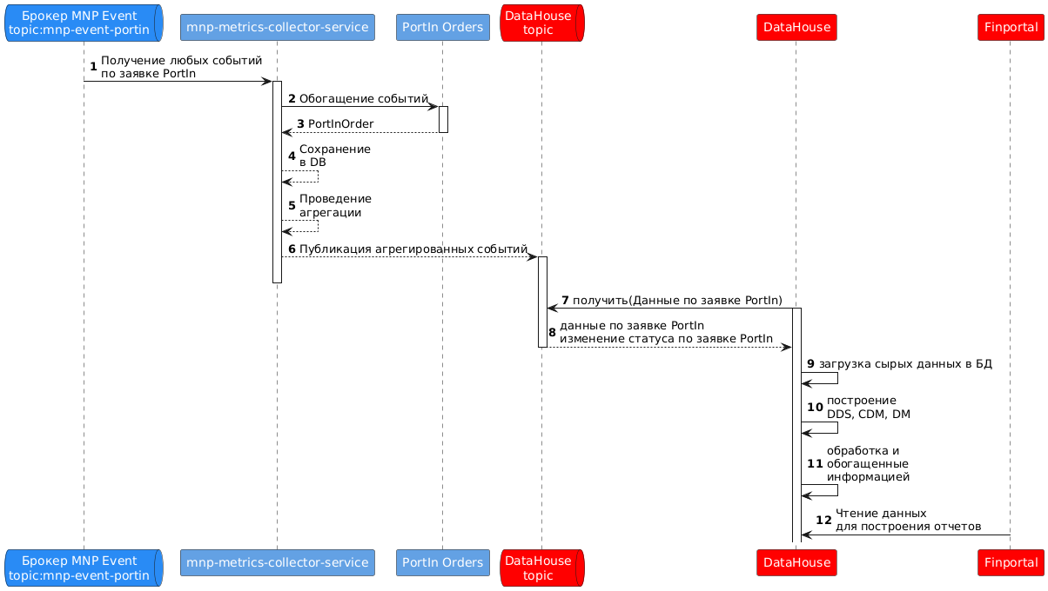

Вариант 2

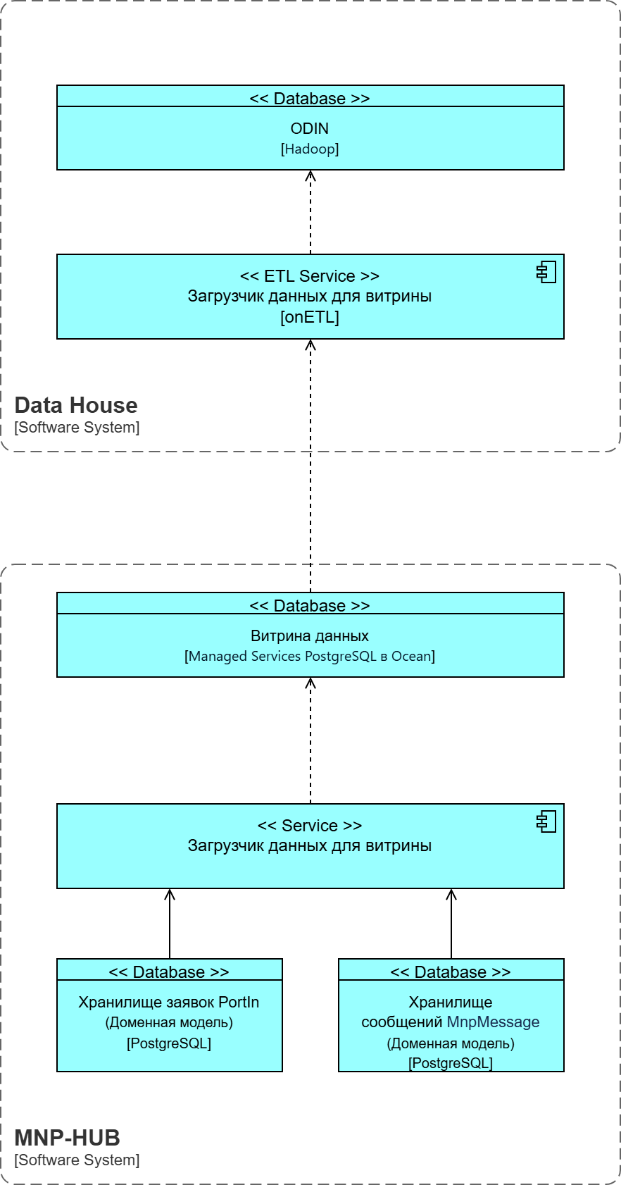

Запускается процесс раз в час и данные забираются за прошлый час.

Вариант 3
